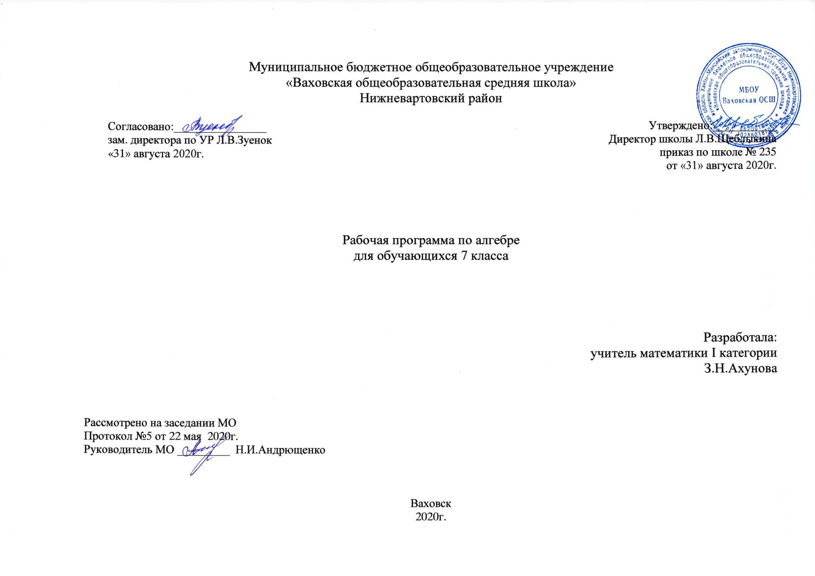
Муниципальное бюджетное общеобразовательное учреждение
«Ваховская общеобразовательная средняя школа»
Нижневартовский район
Согласовано:________________
зам. директора по УР Л.В.Зуенок
«31» августа 2020г.
Утверждено:___________
Директор школы Л.В.Щеблыкина
приказ по школе № 235
от «31» августа 2020г.

Рабочая программа по алгебре
для обучающихся 7 класса

Разработала:
учитель математики I категории
З.Н.Ахунова

Рассмотрено на заседании МО
Протокол №5 от 22 мая 2020г.
Руководитель МО _________ Н.И.Андрющенко

Ваховск
2020г.
Пояснительная записка
Рабочая программа учебного предмета «Алгебра» для 7 класса составлена в соответствии с нормативной правовой базой в области образования:
1. Федеральный закон от 29.12.2012 года № 273-ФЗ «Об образовании в Российской Федерации» (ст.2 п.9, ст.12 п.7).
2.Федеральный государственный образовательный стандарт основного общего образования, утвержденный Приказом Министерства образования и науки Российской Федерации от 17.12.2010 г № 1897 «Об утверждении федерального государственного образовательного стандарта основного общего образования» с изменениями и дополнениями.
3. Примерная основная образовательная программа основного общего образования (одобрена решением федерального учебно-методического объединения по общему образованию, протокол от 08.04.2015 N 1/15)(ред. от 04.02.2020).
4. Приказ Министерства просвещения РФ № 345 от 28.12.2018 г. «Об утверждении федерального перечня учебников, рекомендованных к использованию при реализации имеющих государственную аккредитацию образовательных программ начального общего, основного общего, среднего общего образования».
6. Образовательная программа МБОУ Ваховская ОСШ (приказ от 31.08.2015г.№ 374 с изменениями от 31.08.2020 № 235).
7. Положения МБОУ Ваховская ОСШ «О порядке разработки и утверждения рабочей программы по учебному предмету педагога, реализующего федеральный государственный образовательный стандарт основного общего образования» (приложение 2 к приказу от 20.05.2016г № 223);
8. Рабочей программой учебного курса алгебры для 7 класса, составленной на основе сборника рабочих программ по алгебре, 7 - 9 классы, составитель Бурмистрова Т. А. - М.: Просвещение, 2018г.
На изучение алгебры в 7 классе отводится 105 учебных часа, 3 часа в неделю (35 учебных недель). Программа реализуется через учебно-методический комплекс «Алгебра, 7 класс» (авторы Г.В.Дорофеев и другие) - М.: Просвещение, 2017г. Срок реализации программы 1 год.

Основные цели курса:
- овладение системой математических знаний и умений, необходимых для применения в практической деятельности, изучения смежных дисциплин, продолжения образования;
- интеллектуальное развитие: ясность и точность мысли, критичность мышления, интуиция, логическое мышление, элементы алгоритмической культуры, пространственных представлений;
- формирование представлений об идеях и методах математики как универсального языка науки, средства моделирования явлений и процессов.
Задачи курса:
- Систематизировать и обобщить сведения о десятичных и обыкновенных дробях;
- Сформировать представление о прямой пропорциональности и обратной пропорциональности величин; ввести понятие пропорции и научить обучающихся использовать пропорции при решении задач;
- Сформировать первоначальные представления о языке алгебры, о буквенном исчислении; научить выполнять элементарные базовые преобразования буквенных выражений;
- Развить вычислительные и алгебраические знания и умения, необходимые в практической деятельности, для изучения смежных дисциплин;
- Усвоить аппарат уравнений – как основное средство математического моделирования практических задач.

Планируемые результаты освоения курса
Программа обеспечивает достижение следующих результатов освоения образовательной программы основного общего образования:
личностные:
1) формирование ответственного отношения к учению, готовности и способности обучающихся к саморазвитию и самообразованию на основе мотивации к обучению и познанию, выбору дальнейшего образования на базе ориентировки в мире профессий и профессиональных предпочтений, осознанному построению индивидуальной образовательной траектории с учетом устойчивых познавательных интересов;
2) формирование целостного мировоззрения, соответствующего современному уровню развития науки и общественной практики;
3) формирование коммуникативной компетентности в общении и сотрудничестве со сверстниками, старшими и младшими об образовательной, общественно полезной, учебно-исследовательской, творческой и других видах деятельности;
4) умение ясно, точно, грамотно излагать свои мысли в устной и письменной речи, понимать смысл поставленной задачи, выстраивать аргументацию, приводить примеры и контрпримеры;
5) представление о математической науке как сфере человеческой деятельности, об этапах ее развития, о ее значимости для развития цивилизации;
6) критичность мышления, умение распознавать логически некорректные высказывания, отличать гипотезу от факта;
7) креативность мышления, инициативу, находчивость, активность при решении геометрических задач;
8) умение контролировать процесс и результат учебной математической деятельности;
9) способность к эмоциональному восприятию математических объектов, задач, решений, рассуждений;
метапредметные:
1) умение самостоятельно планировать альтернативные нули достижения целей, осознанно выбирать наиболее эффективные способы решения учебных и познавательных задач;
2) умение осуществлять контроль по результату и по способу действия на уровне произвольного внимания и вносить необходимые коррективы;
3) умение адекватно оценивать правильность или ошибочность выполнения учебной задачи, ее объективную трудность и собственные возможности ее решения;
4) осознанное владение логическими действиями определения понятий, обобщения, установления аналогий, классификации на основе самостоятельного выбора оснований и критериев, установления родовидовых связей;
5) умение устанавливать причинно-следственные связи, строить логическое рассуждение, умозаключение (индуктивное, дедуктивное и по аналогии) и выводы;
6) умение создавать, применять и преобразовывать знаково-символические средства, модели и схемы для решения учебных и познавательных задач;
7) умение организовывать учебное сотрудничество и совместную деятельность с учителем и сверстниками: определять цели, распределять функции и роли участников, общие способы работы; умение работать в группе: находить общее решение и разрешать конфликты на основе согласования позиций и учета интересов; слушать партнера; формулировать, аргументировать и отстаивать свое мнение;
8) формирование и развитие учебной и общепользовательской компетентности в области использования информационно-коммуникационных технологий (ИКТ-компетентности);
9) первоначальные представления об идеях и о методах математики как об универсальном языке науки и техники, о средстве моделирования явлений и процессов;
10) умение видеть математическую задачу в контексте проблемной ситуации в других дисциплинах, в окружающей жизни;
11) умения находить в различных источниках информацию, необходимую для решения математических проблем, и
представлять её в понятной форме; принимать решение в условиях неполной и избыточной, точной и вероятностной информации;
12) умения понимать и использовать математические средства наглядности (рисунки, чертежи, схемы и др.) для иллюстрации, интерпретации, аргументации;
13) умения выдвигать гипотезы при решении учебных задач и понимания необходимости их проверки;
14) умение применять индуктивные и дедуктивные способы рассуждений, видеть различные стратегии решения задач;
15) понимания сущности алгоритмических предписаний и умения действовать в соответствии с предложенным алгоритмом;
16) умение самостоятельно ставить цели, выбирать и создавать алгоритмы для решения учебных математических проблем;
17) умение планировать и осуществлять деятельность, направленную на решение задач исследовательского характера;
предметные:
1) умение работать с математическим текстом (структурирование, извлечение необходимой информации), точно и грамотно выражать свои мысли в устной и письменной речи, применяя математическую терминологию и символику, использовать различные языки математики (словесный, символический, графический), обосновывать суждения, проводить классификацию, доказывать математические утверждения;
2) владение базовым понятийным аппаратом: иметь представление о числе, владение символьным языком алгебры, знание элементарных функциональных зависимостей, формирование представлений о статистических закономерностях в реальном мире и о различных способах их изучения, об особенностях выводов и прогнозов, носящих вероятностный характер;
3) умение выполнять алгебраические преобразования рациональных выражений, применять их для решения учебных
математических задач и задач, возникающих в смежных учебных предметах;
4) умение пользоваться математическими формулами и самостоятельно составлять формулы зависимостей между величинами на основе обобщения частных случаев и эксперимента;
5) умение решать линейные уравнения, а также приводимые к ним уравнения; применять полученные умения для решения задач из математики, смежных предметов, практики;
6) овладение системой функциональных понятий, функциональным языком и символикой, умение строить графики функций, описывать их свойства, использовать функционально-графические представления для описания и анализа математических задач и реальных зависимостей;
7) овладение основными способами представления и анализа статистических данных; умение решать задачи на нахождение частоты и вероятности случайных событий;
8) умение применять изученные понятия, результаты и методы при решении задач из различных разделов курса, в том числе задач, не сводящихся к непосредственному применению известных алгоритмов.

- Содержание учебного курса
Глава I. Дроби и проценты(11 часов).
Сравнение рациональных чисел. Арифметические действия с рациональными числами. Степень с натуральным показателем. Проценты. Нахождение процента от величины, величины по ее проценту. Статистические характеристики набора данных: среднее арифметическое, медиана, наибольшее и наименьшее значения, размах.
Глава II. Прямая и обратная пропорциональность(8 часов).
Зависимости между величинами. Представление зависимости между величинами в виде формул. Пропорциональная и обратно пропорциональная зависимости. Пропорция. Решение текстовых задач с помощью пропорций. Пропорциональное деление.
Глава III. Введение в алгебру(9 часов).
Буквенные выражения (выражения с переменными). Законы арифметических действий: переместительный, сочетательный, распределительный. Преобразование буквенных выражений на основе свойств арифметических действий. Раскрытие скобок. Приведение подобных слагаемых
Глава IV. Уравнения(11 часов).
Алгебраический способ решения задач. Уравнение с одной переменной. Корень уравнения. Решение уравнений. Решение текстовых задач алгебраическим способом.
Глава V. Координаты и графики(9 часов).
Координатная прямая. Изображение чисел точками координатной прямой. Числовые промежутки. Расстояние между точками координатной прямой. Декартовы координаты на плоскости. Графики. Свойства функций, их отображение на графике. Примеры графиков зависимостей, отражающих реальные процессы.
Глава VI. Свойства степени с натуральным показателем(9 часов).
Свойства степени с натуральным показателем. Решение комбинаторных задач перебором вариантов. Комбинаторное правило умножения. Перестановки и факториал.
Глава VII. Многочлены(17 часов).
Одночлены и многочлены. Степень многочлена. Сложение, вычитание, умножение многочленов. Формулы сокращённого умножения: квадрат суммы и квадрат разности. Решение текстовых задач алгебраическим способом.
Глава VIII. Разложение многочленов на множители(17 часов).
Вынесение общего множителя за скобки. Разложение многочленов на множители. Формула разности квадратов. Формулы разности и суммы кубов. Решение текстовых задач алгебраическим способом.
Глава IX. Частота и вероятность(5 часов).
Понятие о случайном опыте и случайном событии. Частота случайного события. Статистический подход к понятию вероятности. Вероятности противоположных событий.
Повторение (9 часов).

- Тематическое планирование

Номер главы | Тема раздела (модуль) | Количество часов
1 | Дроби и проценты | 11
2 | Прямая и обратная пропорциональность | 8
3 | Введение в алгебру | 9
4 | Уравнения | 11
5 | Координаты и графики | 9
6 | Свойства степени с натуральным показателем | 9
7 | Многочлены | 17
8 | Разложение многочленов на множители | 17
9 | Частота и вероятность | 5
 | Повторение | 9
 | Итого | 105

